Муниципальное автономное дошкольное образовательное учреждение «Детский сад № 369» г. Перми

Принято  на педагогическом совете  Протокол № 1  от «___» ________20_____г. | Утверждено  приказом заведующим МАДОУ «Детский сад № 369» г. Перми  __________/ Мартынова И.В./  Приказ № ____  от «___» _________20_____г.

Программа
краткосрочной образовательной практики
по речевому развитию
для детей 5 – 6 лет
«Заучивание стихотворения «Летнее стихотворение» В. Орлов с помощью мнемотаблиц»»

Автор:
Чувызгалова
Наталья
Сергеевна
воспитатель

Пермь
2018 год
Технологическая карта
Аннотация для родителей (краткое содержание практики) | Большинство детей любят стихи, им нравится их слушать и рассказывать, но у некоторых детей заучивание стихов вызывает большие трудности, быстрое утомление и отрицательные эмоции.
Цель | Заучивание стихотворения при помощи мнемотаблицы.
Задачи | 1. Учить составлять мнемосхемы для заучивания стихотворения наизусть.2. Вызвать познавательный интерес к данному виду деятельности..3. Развивать память, поэтический слух, внимание, мышление, творческую фантазию, речь.
Время проведения | Понедельник с 12.00 – 12.25.
Кол-во часов | 4 часа
Максимальное количество участников | 7 человек.
Перечень материалов и оборудования для проведения КОП | Мнемотаблица по стихотворению , сюжетные картинки о лете, загадки о лете.
Предполагаемые результаты (умения навыки, созданный продукт) | Дети воспроизводят стихотворение, опираясь на мнемотаблицу. преодолевают застенчивость, робость, учатся свободно держаться перед аудиторией.

Тематический план
Задачи | Содержание |  |  | Планируемый результат
 | Деятельность педагога |  | Деятельность детей
Встреча №1 « Рассматривание сюжетных картинок о лете»
Уточнить представление детей о времени года лете. Научить находить признаки лете на картинках. | Демонстрирует сюжетные картинки на тему лето. Привлекает детей к обсуждению картины. | Рассматривают иллюстрации на тему лето, отвечают на вопросы, обсуждают картинки. |  | Рассмотрели картинки о лете, выделили признаки лета.
Встреча №2 « Беседа о лете»
Обогащать словарный запас детей. обобщить и систематизировать представление о лете. | Рассказывает о лете. Беседует с детьми. Задаёт вопросы. | Отвечают на вопросы. |  | Обогатился словарный запас, систематизировались знания о лете.
Встреча №3 « Заучивание стихотворения»
Учить составлять мнемосхемы для заучивания стихотворения наизусть. Развивать память, поэтический слух, внимание, мышление, творческую фантазию, речь | Чтение стихотворения. Создаёт мнемотаблицу с помощью детей. | Слушают стихотворение о лете. Обсуждают и помогают в создании мнемотаблицы. |  | Создали мнемотаблицу по стихотворению. Рассказывают стихптворение по мнемотаблице.

Список литературы: http://www.maam.ru/detskijsad/kratkosrochnaja-obrazovatelnaja-praktika-zauchivanie-stihotvorenija-a-plescheva-osen-2-vstrechi.html
http://zanyatiya-v-detskom-sadu.ru/prazdniki/konspekt-zanyatiya-na-temu-leto-v-starshej-gruppe/
Приложение
Конспекты
ВСТРЕЧА №1,2
Ход встречи

Беседа по сюжетной картинке о летнем времени года.
- Какое время года изображено на картинке? Расскажите о летних признаках.
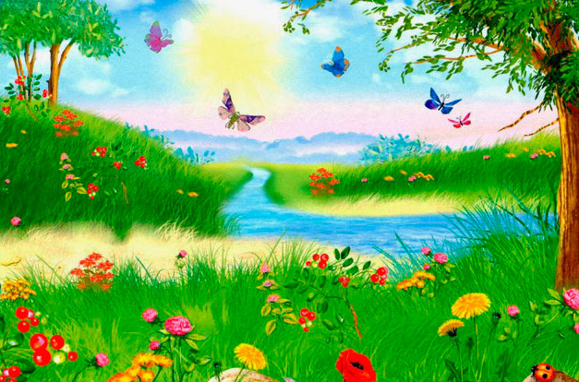
Солнце печет,
Липа цветет,
Рожь поспевает,
Когда это бывает?
- Ребята , послушайте и запомните приметы лета.
Летние месяцы - июнь, июль, август. Стоят длинные теплые дни, короткие летние ночи.
В жаркие дни разражаются грозы с сильными теплыми дождями. Во время дождя, если светит солнце, на небе появляется разноцветная радуга. В жаркие дни утром и вечером на траву падает роса. Поспевают в лесу ягоды и грибы. Много цветов. Созревают овощи, фрукты, ягоды.
- Ребята, прослушайте рассказ «Лето», ответьте на вопросы.
Наступило лето. Мы гуляли по лугу. Трава выше колен, густая, зеленая. А сколько в ней цветов! Они поднимают свои нарядные головки. Одни - в лиловых колпачках, другие — в белых веночках. А у иных головка вся золотая, будто крохотное лучистое солнышко.
- С чем сравнивает автор цветы?
- Как вы думаете, какие цветы изобразил он? Видели вы их?
- Расскажите о них.

ВСТРЕЧА №3
- Ребята , мы с вами столько много говорили о лете и я вам предлагаю выучить стихотворение «Летнее стихотворение» В. Орлов с помощью мнемотаблицы, которую мы создадим сами.
-Послушайте стихотворение….
- Что ты мне подаришь, лето?
- Много солнечного света!
В небе радугу-дугу!
И ромашки на лугу!
- Что ещё подаришь мне?
- Ключ, звенящий в тишине,
Сосны, клёны и дубы,
Землянику и грибы!
Подарю тебе кукушку,
Чтобы, выйдя на опушку,
Ты погромче крикнул ей:
"Погадай мне поскорей!"
И она тебе в ответ
Нагадала много лет!
- Как, вы , думаете , что же мы можем зарисовать на первую строчку стихотворения? ( ответы детей)
- Правильно, зарисуем знак вопроса..
- А на следующей? ( ответы детей)
- Давайте нарисуем и солнышко и радугу и ромашки..
- Далее рисуем снова знак вопроса…
И далее по стихотворению создается вот такая мнемотаблица :
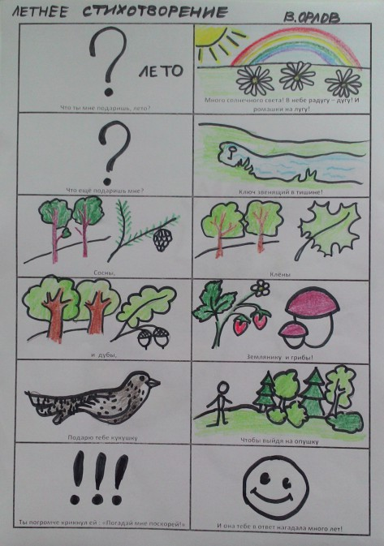

- Ребята , давайте мы с вами, попробуем рассказать стихотворение по созданной нами мнемотаблице ( дети пробуют рассказать)
- Вот видите, какие мы с вами молодцы….Как хорошо ребята рассказывают с помощью таблицы стихотворение…

